Защитная станция спуфинга

Инструкции по эксплуатации

|  |  |
| --- | --- |
| Код документа |  |
| Версия файла | V1.0 |
| Время пересмотра | 2024.06 |

# Введение оборудования

Оборудование для обмана беспилотников может выполнять операцию по обману системы позиционирования беспилотника путем передачи сильных спутниковых сигналов с ложной информацией о положении и конкуренции со спутниковыми сигналами на орбите, для достижения функции принудительной посадки и захвата курса беспилотника.Устройствоможетсвязывать радар, фотоэлектричество и другое оборудование обнаружения, корректировать стратегию обмана в реальном времени в соответствии с фактическим местоположением БПЛА, а также реализовывать принудительную посадку и захват БПЛА в фиксированной точке.

# Технические характеристики

2.1Функция

Оборудование для отпугивания беспилотников может обнаруживать и отпугивать беспилотники на основе спутниковой навигационной системы BeiDou/Glonass, и достигать целей принуждения беспилотников к посадке, отгоняя их, отпугивая их в указанном направлении, и предотвращая их взлет в зоне обороны через установку положения бесполетной зоны и отпугивания местоположения.

◆ Имеет возможность выбора режима контрмер, таких как принудительная посадка, запрет на полет, отгон и управление курсом для БПЛА;

◆ Обладать 360 градусов всенаправленной функции противодействия, который может эффективно защищать от роев дронов;

◆ С функцией ручной/автоматической регулировки мощности, регулируемая выходная мощность, оснащен адаптированным модулем усилителя, который может быть скорректирован в соответствии с действующим расстоянием;

◆ Встроенный спутниковый приемник, и на орбите спутниковой синхронизации времени спутникового канала задержки времени регулируемой, в соответствии с соответствовать радиус приманки для достижения оптимального эффекта приманки, и автоматически щит той же частоте помех

◆ С функцией автоматического запуска и остановки;

◆ С функцией ручной/автоматической настройки положения приманки и режима наведения приманки;

◆ Обладает функциями самодиагностики оборудования и сообщения об аномалиях;

◆ Со стандартными интерфейсами и протоколами (SDK) для вторичных компонентов развития.

◆ Обладать виртуальной функции позиции: в соответствии с текущей реальной позиции позиционирования, моделировать несколько случайных виртуальных позиций координат отклонения от 500m-1km, и случайно вращать виртуальные позиции координат, чтобы предотвратить другую сторону от обнаружения реального положения через позиционирование дрона, предотвратить смартфоны от тайного принятия фотографий (фотографии с координатами), отправить точное позиционирование, и предотвратить приближение разведки от отправки реальных координат.

◆ Он имеет возможность принимать сигналы GPS, BDS, ГЛОНАСС, Galileo и анализировать их, и реализует функцию синхронизации времени звезда-земля и сбора эфемерид.

2.2Технические параметры

**Стандартный продукт имеет возможность имитации четырех основных навигационных спутниковых сигналовGPS,BDS,ГЛОНАССиGalileo, и в стандартной комплектации оснащен функцией подавления помех по 4 частотным точкам и функцией подавления помех (режимы подачи помех и подавления, конфигурируются через верхний компьютер, конфигурация вступает в силу через ≤ 5 с).**(Конфигурация через верхний компьютер, время вступления конфигурации в силу ≤ 5 с):

4-х частотный режим приманки точек в стандартной комплектации

|  |  |  |
| --- | --- | --- |
| **№** | **Функциональные элементы приманки** | **Технические характеристики** |
| 1 | Диапазон рабочих частот (стандартная частотная точка, другие частотные точки могут быть настроены) | 1575,42 МГц1.023МГц (GPS-L1)  1602МГц+N*5625кГц±511кГц (N fetch-7-6)  (ГЛОНАСС-L1)  1561,098 МГц (BDS-b1i)  1575.42MHz(Galileo-E1) |
| 2 | Допуск на частоту | <±2*10-6 |
| 3 | Передаваемые помехи | <-36 дБм (30 МГц-1 ГГц, 100 кГц RBW), <-30 дБм(1 ГГц-18 ГГц, 1 МГц RBW) |

4-х частотный режим подавления в стандартной комплектации

|  |  |  |  |  |
| --- | --- | --- | --- | --- |
| Серийный номер | Спутниковая система | Название | Рабочая частота (МГц) | Режим модуляции |
| 1 | GPS | L1 C/A | 1575.42 | BPSK |
| 2 | Бэйдоу | B1-I | 1561.098 | BPSK |
| 3 | ГЛОНАСС | R1 | 1598-1605 | BPSK |
| 4 | Галилео | E1 | 1575.42 | CBOC |

**Продукты могут также поддерживать другие системы и расширять частотные настройки, как показано в таблице ниже:**

|  |  |  |  |  |
| --- | --- | --- | --- | --- |
| Серийный номер | Спутниковая система | Название | Рабочая частота (МГц) | Режим модуляции |
| 1 | GPS | L1 C/A | 1575.42 | BPSK |
| 2 | L2 C/A | 1227.6 | QPSK |
| 4 | Beidou | B1-I | 1561.098 | BPSK |
| 5 | B1C | 1575.42 | QMBOC |
| 6 | B2-I | 1207.14 | BPSK |
| 7 | B3I | 1268.52 | BPSK |
| 8 | ГЛОНАСС | R1 | 1598-1605 | BPSK |
| 9 | R2 | 1242-1251 | BPSK |
| 10 | Галилео | E1 | 1575.42 | CBOC |

**В зависимости от требований к уровню защиты можно заказать дополнительные модули питания.**

|  |  |  |
| --- | --- | --- |
| Мощность передачи | Время активации | Покрытие |
| 33 дБм (2 Вт) | ≦10s | Радиус действия≧2 км |
| 37 дБм (5 Вт) | ≦10s | Радиус действия≧5 км |
| 43 дБм (20 Вт) | ≦10s | Радиус≧7 км |

**Другие показатели:**

|  |  |  |
| --- | --- | --- |
| **№** | **Артикул** | **Технические показатели** |
| 1 | Время реакции на обман и подавление | ≤10с (в пределах эффективной дальности действия) |
| 2 | Эффективный угол приманки | Горизонтальный: 360°, вертикальный: от 0 до 90 |
| 3 | Количествоодновременных контрмер противдронов | Неограниченное количество |
| 4 | Время непрерывной эмиссии | ≥24 h |
| 5 | Потребляемая мощность всей машины | ≤20Вт (мощность передачи 2 Вт)  ≤40Вт (мощность передачи 5 Вт)  ≤60Вт (мощность передачи 20 Вт) |
| 6 | Рабочая среда | Температура:-40℃ ~ +70  Влажность:10% ~ 75% (22 градусов), > = 90 % (45 градусов) |
| 7 | Вес | ≤15 кг |
| 8 | Класс защиты корпуса | IP65 |
| 9 | Класс взрывозащиты | EX nA IIC T6 Gc |
| 10 | Отчет об испытаниях | Отчет об испытаниях Министерства общественной безопасности,отчет об испытаниях Шанхайской лаборатории Wuxi,сертификат взрывозащиты |

**Механические размеры**

Габаритные размеры:411мм*360мм

Вес основной машины:≤15кг

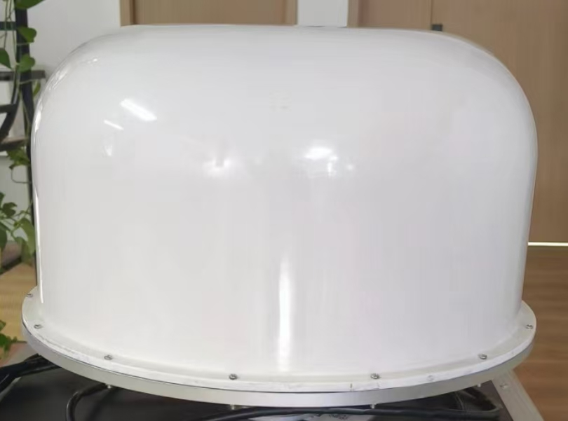

# Введение в процесс использования оборудования

3.1Подготовка к включению питания

(1) Правильно подключите кабель питания и сетевой кабель, а после включения подключите сетевой кабель к главному компьютеру.

(2) Установите локальныйIP-адрес; локальныйIP-адресиIP-адресустройства должны находиться в одном сегменте сети.

Войдите в Центр общего доступа к сети и нажмите Ethernet, чтобы изменить настройки адаптера.

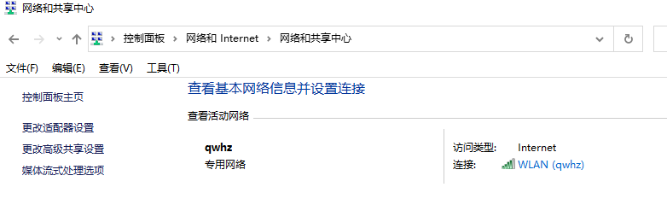

Рисунок 3-1 Центр общего доступа к сети

Нажмите Свойства Ethernet, выберите Internrt Protocol Version 4 в Свойствах, выберите следующий IP-адрес, введите "192.168.10.114 ", затем нажмите Маска подсети, система автоматически заполнит"255.255.255 ", нажмите OK для завершения вышеуказанной конфигурации.

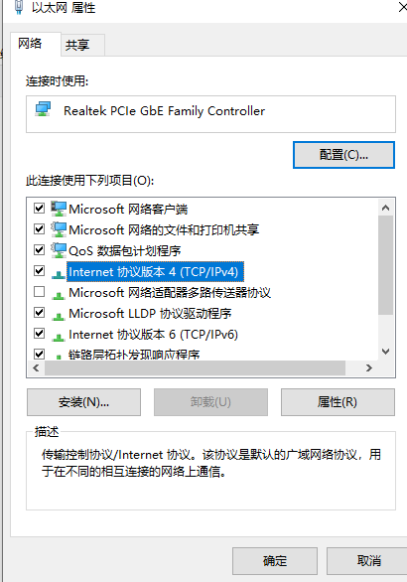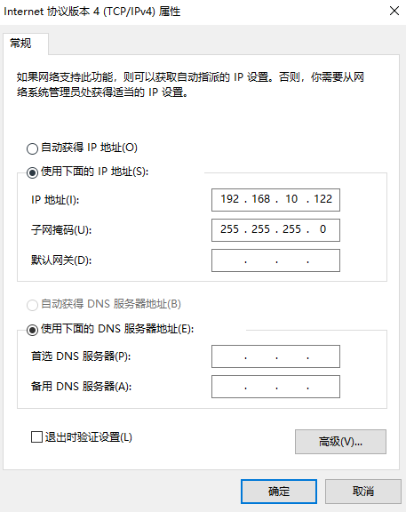

Рисунок 3-2 Интерфейс конфигурации Ethernet

Примечание:IP-адрес устройства по умолчанию 192.168.10.230, IP-адрес компьютера и IP-адрес устройства могут находиться в одном сегменте сети, а 192.168.10.114 - это просто примерный IP-адрес.

3.2Работа с верхним компьютером

Правильно подключите питание устройства, соедините компьютер сетевым кабелем, а затем откройте программное обеспечение главного компьютера, введите имя пользователя admin и пароль 123456. подождите включения устройства в течение 40 секунд для поиска и выбора подключенного устройства.

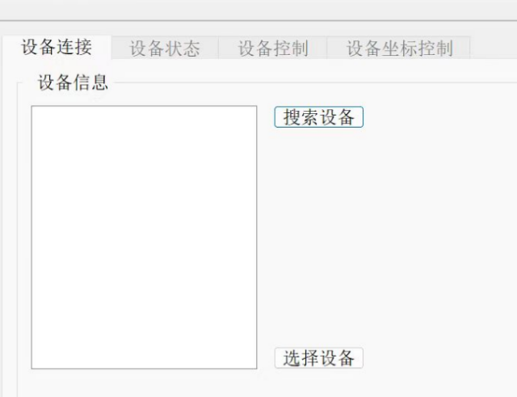

Рисунок 3-3 Интерфейс входа в систему на верхнем компьютере

3.3 настройка параметров устройства

(1) Затухание мощности:Настройте параметры затухания мощности на затухании мощности в правом верхнем углу главной страницы главного компьютера,после установки параметров отображаются в левой части окна настройки, общее использование рекомендуемого входа 0, интервал 0-80, вход 80 для полного затухания.

(2) Задержка канала:Настройте параметр задержки канала на задержке канала в правом верхнем углу главной страницы главного компьютера, а затем нажмите на настройку, установленное значение задержки канала = расстояние дрона от оборудования * (3,3),например: дрон находится на расстоянии500 мот оборудования, тоустановите его как <a3>1 650.

(3) Начальная скорость, направление начальной скорости: установите направление полета дрона и т.д. Направление начальной скорости противоположно направлению полета фактического дрона, и общее использование рекомендуемых 5 м/с, 0° (0° означает, что дрон летит на юг).

(4) Передатчик помех: подавление сигнала помех, после выбора опции включения, он будет передавать подавленный сигнал помех в навигационном частотном диапазоне.

(5) Запуск одной кнопкой: после выбора этого режима, запуск одной кнопкой может быть осуществлен через контакты платы без прохождения через верхний компьютер.

(6) Максимальная скорость: установите порог максимальной скорости, после установки всех режимов приманки скорость приманки не может превышать эту скорость.

(7) Круговое движение: задайте круговое движение, радиус, период - это радиус круга и время цикла, необходимое БПЛА для облета этого круга.

(8) Случайная позиция: в соответствии с текущей реальной позицией позиционирования смоделируйте несколько случайных виртуальных координатных позиций, отклоняющихся от 500 м-1 км, и случайным образом вращайте виртуальные координатные позиции, радиус - это радиус вокруг отклонения от текущей позиции позиционирования, а частота обновления - это случайные виртуальные координатные позиции в радиусе, заданном отклонением, за x секунд.

(9) Включите запуск: нажмите на переключатель запуска, чтобы завершить запуск сигнала, и устройство начнет работать в обычном режиме.

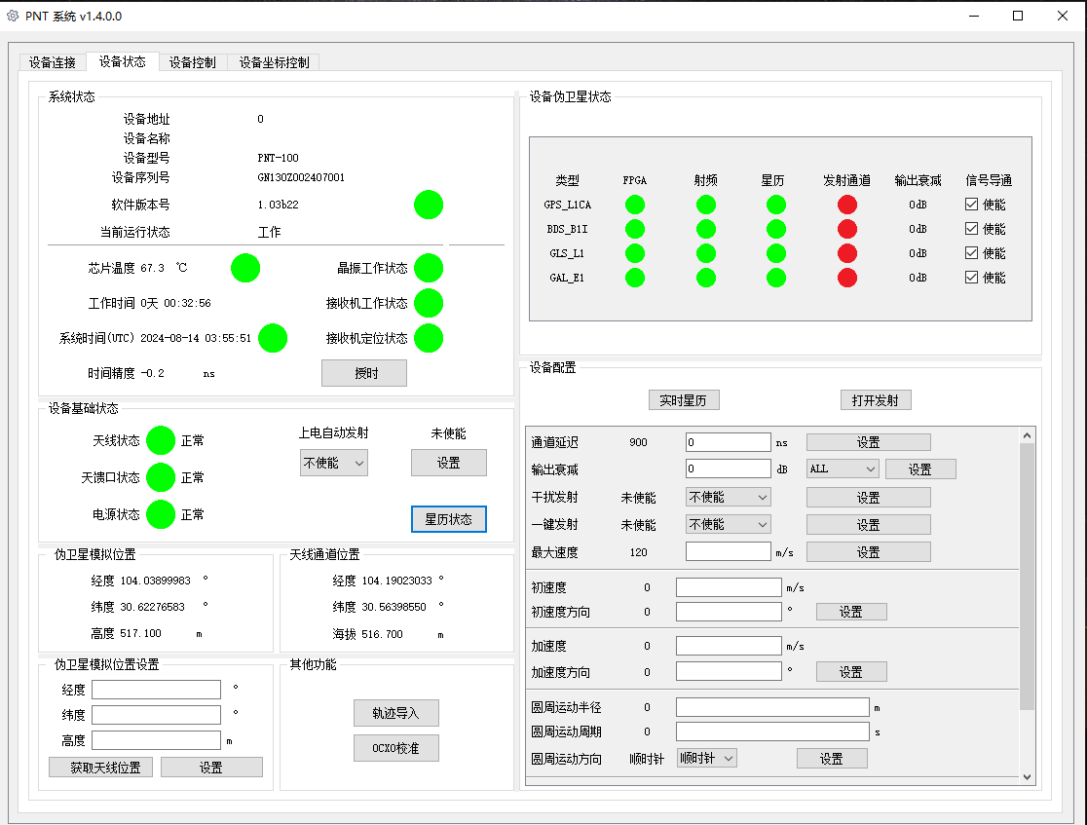

Рисунок 3-6 Отображение передачи сигнала и состояния нормальной работы оборудования

# Введение в функции верхнего компьютера

Основной интерфейс верхнего компьютера показан на рисунке4-1.



Рисунок4-1 Главный интерфейс верхнего хост-компьютера

4. 1 Поиск устройства

После подключенияк устройству,как показано на рисунке, это пример схемы интерфейса искомого устройства, которая содержит простую информацию об устройстве (тип устройства,модель, номер версии программного обеспечения и т.д.),а также статус поиска эфемерид и блокировки кристалла и основной статус устройства.

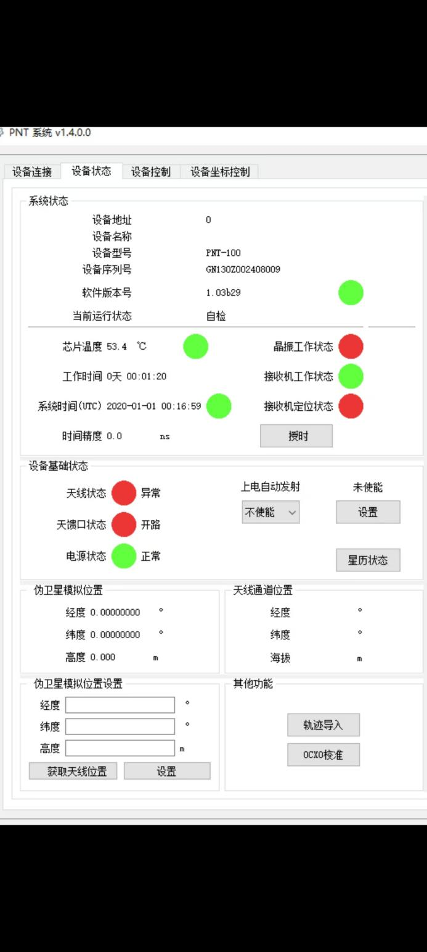

Рисунок4-1Информационный интерфейс прибора

4. 2 Получение аналогового положения

Верхний компьютер автоматически получает аналоговое положение устройства, интерфейс показан на рис.Аналоговое положение псевдоспутника - это аналоговое положение передающего сигнала устройства, и изменение аналогового положения может изменить положение передающего сигнала.Позиция антенного канала - это текущая позиция самого устройства, которая может быть синхронизирована с позицией моделирования псевдоспутника.

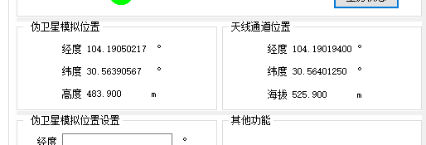

Рисунок4-2Интерфейс аналогового положения псевдоспутника

4.5 Настройка общих параметров

С помощью главного компьютера можно установить общие параметры мощность канала, задержку канала, максимальную скорость, начальную скорость, ускорение и параметры кругового движения.

4.5.1.Диапазон значений ослабления мощности канала0-80 дБ, 0 - полное усиление ослабления,80- полное ослабление;

4.5.2.Настройка временной задержки канала, в соответствии со скоростью распространения электромагнитных волн, расстояние от БПЛА для расчета времени компенсации необходимо, как правило, один метр для3,3. Например, расстояние полета составляет около 500 метров, то значение установлено 1650;

4.5.3.Начальная скорость, направление начальной скорости, максимальная скорость и круговое движение - это индикаторы для управления индикаторами скорости направления БПЛА.

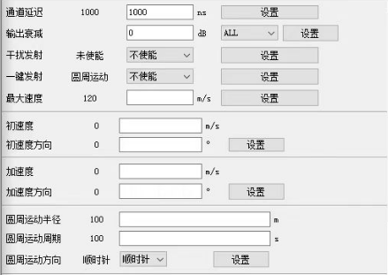

Рисунок4-3Настройки работы с общими параметрами

4.5.4.Астрологический календарь дополнениянеобходимо использовать текущий момент, чтобы соответствовать эфемериды могут быть загружены через Интернет, после загрузки через хост-компьютер, чтобы добавить обработки.Оборудование наружного могут быть получены через антенну, чтобы найти себя, фон будет автоматически собирать эфемериды в реальном времени, если вы не можете найти себя, вы можете через следующие шаги, чтобы добавить свои собственные:

Нажмите на эфемериды в реальном времени, чтобы добавить, интерфейс загрузки эфемерид появится, нажмите на автоматическую загрузку эфемерид, чтобы загрузить и добавить эфемериды автоматически.Успешная загрузка эфемерид означает завершение загрузки эфемерид.

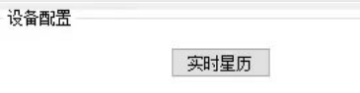

Рисунок4-4Экран автоматического пополнения эфемерид

# Функции оборудования

5.1 Функция принудительной посадки дрона

Для гражданских, коммерческих и других дронов, которые могут нормально циркулировать на рынке, государством установлены обязательные правила, требующие наличия электронной функции запрета полетов, которая должна запускать принудительную посадку, когда дрон попадает в запретную зону, например, в аэропорт.

Исходя из этого ограничения, мы можем установить смоделированную позицию навигационного обмана как ближайшую позицию бесполетной зоны от зоны защиты (чем ближе смоделированная позиция к фактическому положению дрона, тем быстрее будет эффект), и дрон в полете после получения наших сигналов навигационного обмана направится к позиции бесполетной зоны, чтобы совершить вынужденную посадку.БПЛА, которые не взлетели, не смогут взлететь и окажутся в бесполетном состоянии.

Поскольку БПЛА вынужден совершить посадку с помощью навигационного обмана, время, необходимое для срабатывания этого эффекта, может достигать 30 с и более из-за того, что смоделированные координаты находятся далеко от реального положения БПЛА.

5.2 Функция навигационного обмана БПЛА

Все беспилотники, чтобы поддерживать состояние полета самолета, корректируют свое собственное состояние полета на основе спутниковой позиции позиционирования беспилотника, и когда есть разница между состоянием полета беспилотника и состоянием движения его позиции позиционирования, беспилотник принимает соответствующие меры по коррекции.

Основываясь на этой стратегии полета БПЛА, можно вызывать курс БПЛА.Основной принцип заключается в изменении предполетной навигационной информации о положении БПЛА и замене ее навигационной информацией о положении устройства-обманки, так что БПЛА будет лететь в соответствии с коррекцией информации о положении устройства-обманки.Подробности следующие:

Беспилотник находится в позиции А. Мы получаем координаты текущего положения беспилотника А с помощью радара и другого оборудования.Устанавливаем моделируемые координаты навигационной приманки также в текущее положение A и добавляем информацию о положении в нужном направлении, чтобы изменить динамику ее движения, эта стратегия позволяет управлять БПЛА для полета по нужному нам маршруту после знания точных координат БПЛА.

Если мы являемся спектральным устройством, которое может обнаружить только направление движения беспилотника, то после получения направления движения беспилотника мы можем выбрать аналогичную координату в этом направлении в качестве моделируемой координаты для навигационного обмана и приложить динамику движения в определенном направлении.

После позиционирования БПЛА на смоделированные координаты для обмана навигации, БПЛА полетит в направлении, противоположном направлению движения смоделированных координат, что позволит БПЛА лететь в соответствии с нашими предвзятыми идеями.

5.3Пример потока операций .

5.31.Функция навигационнойприманки:

(1) БПЛА находится в координате A, мы хотим приманить БПЛА, чтобы он двигался в направлении на юг.

(2) Позиция приманки устанавливается на координатную позицию A беспилотника, а начальная скорость и направление начальной скорости состояния движения устанавливаются на 0° и 1м/с (движение со скоростью 1м/с в направлении на север)

(3) После получения сигнала-приманки координаты позиционирования БПЛА перемещаются в направлении на север со скоростью 1 м/с, и БПЛА запускает стратегию коррекции положения для полета в направлении на юг с максимальной скоростью полета.

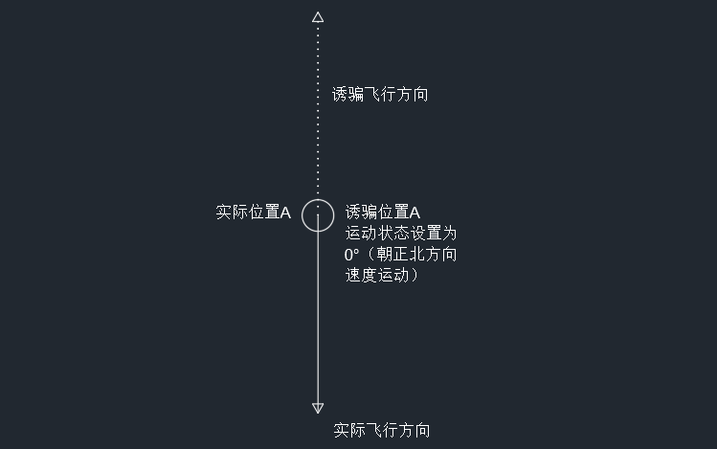

Рисунок5-1Принципиальная схема индукции курса беспилотника

5.3.2.Функция кругового движения:

(1) Дрон находится в координате A, и мы хотим побудить его двигаться по кругу.

(2) Позиция приманки устанавливается на координатную позицию A беспилотника, а параметры кругового движения изменяются на радиус1000 ми период300 с.

(3) После того как БПЛА получает сигнал приманки, его координаты позиционирования немедленно корректируются, а параметры устанавливаются для кругового движения.

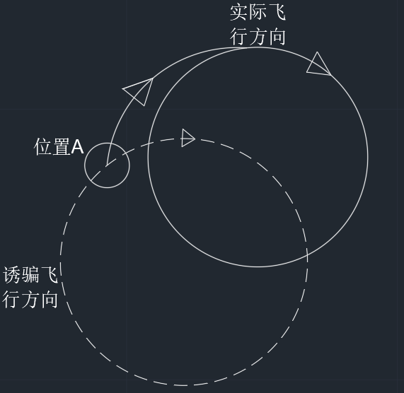

Рисунок5-2Принципиальная схема заманивания круговым движением

5.4Пример процесса работы верхнего компьютера

5.4.1 Индукция направления

Когда верхний компьютер отображает рабочий статус кристалла устройства как заблокированный, рабочий статус приемника и статус позиционирования как зеленый, а статус синхронизации времени как зеленый.Можно начинать навигационный обман.



Если в это время обнаружена точная информация о широте и долготе БПЛА.Тогда можно ввести широту и долготу в моделируемом положении псевдоспутника и нажать кнопку Set Position (Установить положение).Убедитесь, что информация о моделируемом положении соответствует информации о широте и долготе текущего БПЛА.

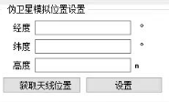

На этом этапе вы можете передавать сигналы для индукции курса.Вам нужно установить ослабление мощности (максимальная мощность при ослаблении 0), направление и скорость, и передать сигнал после установки.

(Примечание по скорости: рекомендуется 5 м/с, чтобы предотвратить падение самолета.(Примечание по направлению: если вы хотите, чтобы самолет летел на север, установите направление начальной скорости на 180)



После завершения работы одной навигационной приманки выключите сигнал, моделируемое положение продолжает двигаться.Перед включением сигнала во второй раз необходимо сбросить: широту и долготу моделируемого положения, начальную скорость и направление начальной скорости.После успешной настройки включите передачу.

5.4.2.Вынужденная посадка в аэропорту (выберите ближайший к самолету аэропорт для проверки)

(1)В управлении координатами оборудования нажмите расширенную настройку, введите широту и долготу бесполетной зоны, например, аэропорта при настройке бесполетной зоны, введите и нажмите, чтобы установить положение, вы можете сохранить 3 бесполетные зоны.После установки бесполетных зон выберите 3 установленные бесполетные зоны внизу, выберите и нажмите Open Launch вверху, чтобы запустить информацию о бесполетных зонах.

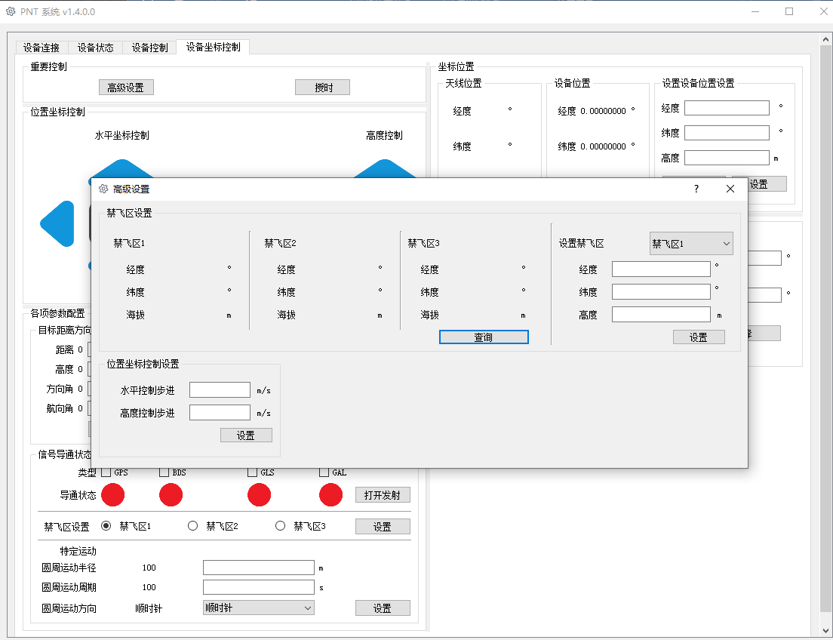

5.4.3.Круговое движение



Установите радиус зоны защиты

Установите цикл (чрезмерная скорость самолета может привести к аварии, рекомендуемый радиус1000мцикл300с, необходимость аварии рекомендуемый радиус10мцикл5с)

Выберите направление кругового движения (по часовой стрелке или против часовой стрелки)

Подать сигнал

5.5Подробное описание функции навигационной приманки

(1) Чем ближе смоделированные координаты сигнала навигационной приманки к реальным координатам позиционирования БПЛА, тем ближе наш сигнал навигационной приманки к реальному спутниковому сигналу на орбите, принимаемому БПЛА, тем меньше времени требуется сигналу навигационной приманки для проникновения в БПЛА, и тем лучше эффект приманки.Самое быстрое, чего он может достичь, - это1-2 с, чтобы БПЛА начал двигаться в ожидаемом нами направлении.

(2)Лучше всего работаетиспользованиерадара, фотоэлектричества и других средств обнаружения, которые могут непосредственно определить координаты беспилотника.

(3)Моделируемая координатная ориентациянавигационногоустройства-приманки - это вращение по часовой стрелке с 0° в качестве направления на север.Дрон будет двигаться в противоположном направлении, основываясь на смоделированной нами ориентации координат.

(4)Скорость имитации движения координат, установленнаянавигационнымобманным устройством, не имеет ничего общего с реальной скоростью полета БПЛА, независимо от того, какая скорость установлена, БПЛА будет двигаться с максимальной скоростью.

При имитации скорости движения координат ≤10 м/с, БПЛА будет плавно лететь на одной высоте, при имитации скорости движения координат ≥50 м/с, БПЛА будет лететь по диагонали вниз, обычно БПЛА на высоте120 мв течение10 супадет на землю.

5.6Эффекты, которые могут быть достигнуты с помощью навигационного обмана

Побуждение БПЛА к полету по прямой в определенном направлении: В процессе индукции направление индукции может быть изменено в соответствии с реальной ситуацией, и БПЛА будет замедляться в первоначальном направлении, ускоряться в новом направлении, а затем лететь в соответствии с новым направлением полета в течение 5 с.На основе этой функции можно реализовать направленное отталкивание БПЛА или направить БПЛА в заданную позицию для принудительной посадки и захвата БПЛА.

Побуждениедрона к круговому движению: аналогично принципу линейного движения, дрон будет направляться для совершения приблизительного кругового движения в воздухе, основываясь на своем текущем положении.

Если у нашей стороны нет средств для обнаружения направления и положения БПЛА, а необходимо предотвратить вторжение БПЛА, рекомендуется использовать круговое движение с высокой скоростью, установить максимальный радиус и создать защитный круг БПЛА, чтобы заблокировать БПЛА от проникновения в зону защиты.

5.7Устройства, используемые в сочетании с навигационным обманом

Оборудование обнаружения:

Радарные, оптико-электронные и другие устройства используются для предоставления навигационному обманному оборудованию координат широты и долготы беспилотника-цели.

С помощью оборудования для обнаружения спектра можно передать навигационному обманному оборудованию информацию о направлении движения целевого БПЛА, а также определить координаты широты и долготы имитируемой позиции на основе заданной информации о расстоянии.

Оборудование подавления и глушения:

Используется для подавления и глушения сигналов управления полетом и картографии БПЛА, чтобы обеспечить более стабильное наведение БПЛА по курсу.

Когда БПЛА наведен на заданное место и его необходимо принудительно сбить, рекомендуется использовать подавление помех для одновременного отключения сигналов управления полетом, картографии и навигационных спутников БПЛА, чтобы БПЛА можно было принудительно сбить на месте.

# Операции и функции навигационных обманок

6.1Функция принудительной посадки с помощью навигационного обмана

Запишите координаты бесполетной зоны, и когда вам нужно будет использовать навигационную приманку для принудительной посадки БПЛА, автоматически передаст аналоговый сигнал координат бесполетной зоны, чтобы принудительно посадить БПЛА.

6.2Функция навигационного обмана:

Получив координаты широты и долготы БПЛА, пеленг и вычислив аналоговые координаты устройства, направление необходимого наведения БПЛА конфигурируется в соответствии с потребностями оператора.

6.3 Контролируемые параметры

(1) Координаты моделирования (долгота, широта, высота):как можно ближе к реальным координатам широты и долготы беспилотника

(2) Значение скорости: рекомендуется установить ее на1 м/сдля обычной демонстрации, а в реальном боевом процессе, в зависимости от необходимости позволить БПЛА разбиться или нет, она может быть настроена в соответствии с соответствующей конфигурацией, или разработать несколько остановок скорости, и каждая остановка скорости может быть настроена с соответствующим значением скорости.

(3) Направление скорости: установите направление в соответствии с необходимостью направления движения БПЛА.Значение направления - 0° как направление на север, вращение по часовой стрелке.Дрон движется в противоположном направлении.

6.4 Логика работы

(1) Найдите целевой БПЛА, установите аналоговые координаты, значение скорости и направления и включите передачу сигнала.

(2) После того как первая индукция курса вступит в силу, если излучение сигнала сохраняется, а состояние движения БПЛА необходимо изменить, достаточно настроить новые значения скорости и направления, и нет необходимости настраивать новые аналоговые координаты (позиционирование БПЛА уже было наведено, и нет необходимости настраивать аналоговые координаты на основе фактического положения БПЛА).

(3) После завершения миссии противодействия БПЛА выключите передачу сигнала, автоматически установите аналоговую позицию в качестве позиции позиционирования устройства, а значение скорости и направление вернутся к 0. При повторном использовании необходимо сбросить настройки.